МОУ «Оболенская СОШ»

Конспект занятия по программе
духовно-нравственного воспитания
«Добрый мир» Л.Л. Шевченко
тема:
«Самое главное слово»

Конспект подготовила воспитатель
Игнатенко С.Ю.

г.о. Серпухов 2022г.

Цель:
Познакомить с праздником День Матери, дать представление об образе Богородицы.
Задачи:
- вызвать желание рассказывать о взаимоотношениях с мамой, поделиться своими мыслями и чувствами о своей маме;
- формировать нравственные эмоции детей;
- способствовать воспитанию духовной культуры;
- развивать умение отвечать на вопросы полным ответом, выражать свои мысли и чувства;
- развивать словарный запас детей: забота, милосердие, смирение, достоинство, величие, образ, икона, молиться, жертвенная любовь.
- воспитывать у детей доброе, заботливое, уважительное отношение к матери, стремление ей помогать, радовать её.

Ход занятия
Организационный момент
Приветствие
Станем рядышком, по кругу,
Скажем «Здравствуйте!» друг другу.
Нам здороваться ни лень:
Всем «Привет!» и «Добрый день!»;
Если каждый улыбнётся -
Утро доброе начнётся.
- ДОБРОЕ УТРО!!!

Введение в тему.
Включить песню «Мама».
Звучит песня о маме.
- Ребята слышите, звучит какая-то песня, давайте послушаем.
- Кто из вас узнал песню?
- О ком эта песня?
- Какое первое слово говорит ребенок?
- Какое главное слово в жизни человека?
- Что подарила мама?
- Что еще подарила мама?
Для каждого человека мама – самый главный человек в жизни.
Основной этап
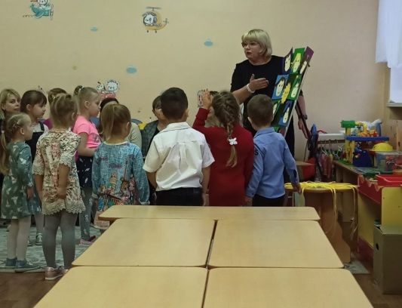
Воспитатель разворачивает мольберт, на нем вокруг солнышка портреты мам.
Посмотрите, чьи это портреты? (это портреты наших мам)
- Чья это мама? А это чья мама? (ответы детей)
- Почему портреты мам расположены вокруг солнышка? (Потому что мама нас согревает своим теплом, своей лаской, добротой)

Игра с солнышком «Расскажи о своей маме одним словом»
Цель игры: Поиск соответствующих понятий «Опиши, какая твоя мама»
Ход игры: (дети берут солнышко за лучик и говорят слово о маме)
(обращение к ребенку по имени: Саша, твоя мама какая?)? (Моя мама добрая, любимая, заботливая, ласковая, трудолюбивая, красивая, стройная, родная, внимательная, веселая, милая, нежная, ненаглядная, приветливая, умная и т.д.). Ребята посмотрите как много теплых и ярких лучиков стало у нашего солнышка. Это всё от вашей любви к маме.
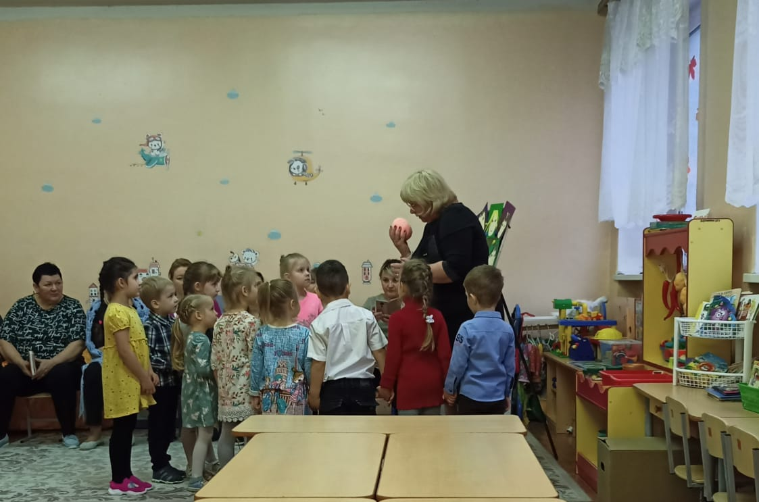
Дети садятся на стулья.
Есть такие народные пословицы:
«Сердце матери лучше солнца греет»
«При солнышке тепло, а при матери добро»
-Что такое солнышко? (Светило, звезда)
-Что дает солнышко людям? (Свет, тепло)
-Что дает мать детям? (Добро, любовь, заботу)
-Когда мы говорим о маме, мы вспоминаем все доброе, что она для нас делает. Но есть дети, у которых нет мамы, папы – сироты. Таким детям особенно требуется доброта, забота, милосердие. Саша как ты думаешь, что такое забота? А ты Ваня как думаешь? Это значит защищать или охранять кого то.
Включить на доске образ Богородицы.
В каждом православном храме, в каждом доме, где живут верующие люди, обязательно есть образ Божьей Матери – Пресвятой Богородицы. Посмотрите, её облик на иконах всегда полон покоя, смирения, достоинства и величия. Люди обращаются к иконам с образом Пресвятой Богородицы и возносят ей свои молитвы и просьбы. Это обращение дарит им покой и умиротворение, спасает их души и сердца от тревоги и суеты. Ребята, кто из вас знает, что такое икона? («икона» обозначает «изображение», «образ»).

Послушайте рассказ: «Рассказ о Богородице»
«В одном городе жила бедная семья: мать, отец и трое детей. Как-то мама заболела и умерла. В доме стала жить злая мачеха. Она невзлюбила детей и выгнала их из дома. Дети горько плакали. Но младшая сестричка вспомнила: «Наша мама говорила, что у всех деток, которые остаются без мамы, есть одна Мама – Матерь Божия Мария. Она самая добрая, самая лучшая, Пресвятая. Попросим у Неё помощи. Дети стали просить (молиться): «Пресвятая Богородица, спаси нас!»
К ним подошла Женщина в длинной одежде и велела идти за Ней. Скоро они подошли к длинному забору. Женщина постучала, ворота открыли. Оказывается, здесь был приют для сироток. О детях стали заботиться. А когда они вспомнили про Женщину, которая их спасла, то выяснилось, что никто, кроме них, Её не видел. И тогда все поняли, что Сама Матерь Божия спасла их. Ведь они попросили Её о помощи».
- О ком этот рассказ?
- Что случилось в их семье?
- Кем стали дети после смерти матери?
- Кто помог детям?
- Почему Пресвятая Богородица помогла детям?
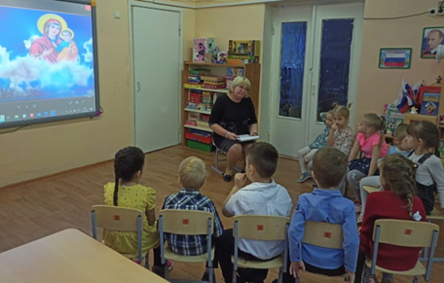
- Как молились дети?
- Что такое молитва? (это обращение, просьба о помощи)
Любовь матери к своему ребенку – особенная жертвенная любовь. Это значит, мать готова жизнь свою отдать за родное дитя. Давайте вместе скажем - жертвенная любовь. Такую любовь Бог считает наивысшей. Мать очень переживает о своих детях и молится за них. Давайте послушаем такую молитву.
Прослушивание молитвы матери о детях.
-Кто молится о детях?
-Кому молится мама?
-Что она просит у Богородицы?
27 ноября, вся наша страна отмечает праздник «День матери». В этот день нужно поздравлять наших мам дарить им подарки и говорить им самые теплые слова. Ведь каждому живому существу нужна мама.
В этот день проходят праздничные концерты, конкурсы, фестивали, выставки, посвященные матерям. В школах и детских садах организуют утренники и тематические вечера, на которых дети трогательно поздравляют своих мам и дарят им символичные подарки, изготовленные своими руками.

- Ребята, а случалось ли так, что мамины глаза становились грустными? Каким тогда становится ее лицо? (ответы).
Игра: «Отгадай, почему мама грустит?»
Цель: Знакомство с эмоцией грусть. Воспитывать уважительное и внимательное отношения к матери.
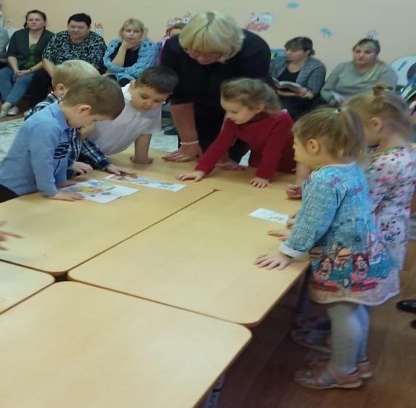
Ход игры: ребята у меня есть картинки с разными поступками детей, но они перепутались. Я сейчас вам их раздам, а вы найдите части картинок и соедините их. Подумайте вместе, что испытывает мама, когда ее ребенок так себя ведет?
-Как вдет себя ребенок?
-Что испытывает мама в этот момент?
-Что можно сделать, чтобы мама улыбнулась?
Физминутка (стоя)
Дружно маме помогаем
Пыль повсюду вытираем
Мы белье еще стираем
Прополощем, отжимаем
Подметаем все кругом
И бегом за молоком
Маму вечером встречаем
Двери настежь открываем
Маму крепко обнимаем. (выполняем движения по тексту).
Присаживаемся на стульчики.
-Давайте, ребята, поговорим о ваших мамах, вы выполните небольшое задание, которое называется «Неоконченное предложение».
Цель: формирование навыка использования в речи сложноподчиненных предложений.
Я хочу видеть свою маму…
Я хочу поговорить с мамой о …
Я хочу, чтобы мама поняла ……
Я люблю свою маму за …
Я хочу, чтобы мама простила меня за …
Я благодарен маме за …
Я люблю, когда мы с мамой …
Я хочу, чтобы моя мама …
В моей маме мне нравится …
Я люблю, когда вечером мама…
Ребята мама не только читает книжки вам на ночь, но еще поет колыбельные песни. Сейчас я предлагаю вам прослушать колыбельную в исполнении ваших мам, а вы должны угадать ее по голосу.

Колыбельная «Узнай голос мамы»
Цель: развивать у детей слух и внимание, узнавать по голосу своих мам.
Ход игры: На интерактивной доске картинка мама поет колыбельную песню своему ребенку. В это время звучит запись колыбельной. Дети должны угадать, чья мама это говорит. Угадавший ребенок нажимает на доску и появляется фотография мамы. Дети проверяют правильно ли догадался ребенок.
- Ребята, относитесь внимательнее и бережнее к своим мамам, любите их. И чтобы мальчики поняли, что девочки когда-то тоже станут мамами и их нужно уже сейчас беречь и уважать.
- Ребята, о ком мы сегодня говорили на занятии?
- Как называют Деву Марию православные люди? (Матерь Божия, Богородица).
- Как Богородица помогает людям?
- Как нужно относиться к свои мамам?
- Какое же самое главное слово на земле? (мама)
А сейчас давайте пожелаем своим мамам, чего то очень хорошего. Арина возьми в руки образ Богородицы и скажи: «Я желаю маме…», а теперь ты Георгий и т.д. Дети по очереди желают маме: здоровья, быть счастливой, любимой, красивой, веселой, ни когда не болеть, улыбаться, не грустить,

